電気工事管理ガイドライン

電気工事管理ガイドライン
目次

１．総則 ････････････････････････････････････････････････････････････････････1
1.1 目的 ････････････････････････････････････････････････････････････1
1.2 適用範囲 ････････････････････････････････････････････････････････････1
1.3 一般事項 ････････････････････････････････････････････････････････････1
1.4 適用法規・規格及び基準 ･･････････････････････････････････････････････1
1.4.1 適用法規 ･･････････････････････････････････････････････････････････1
1.4.2 適用規格及び基準 ･･････････････････････････････････････････････････1
1.5 用語の定義 ･･････････････････････････････････････････････････････････2
２．動力工事 ････････････････････････････････････････････････････････････････4
2.1 機器の据付 ･･････････････････････････････････････････････････････････4
2.1.1 共通事項 ･･････････････････････････････････････････････････････････4
2.1.2 変圧器・電力用コンデンサの据付 ････････････････････････････････････4
2.1.3 キュービクル（高圧盤・低圧盤等）の据付 ･････････････････････････････5
2.1.4 蓄電池設備の据付 ･･････････････････････････････････････････････････5
2.2 配線 ････････････････････････････････････････････････････････････････5
2.2.1 電気機器への引込み ････････････････････････････････････････････････5
2.2.2 引込方式の構造 ････････････････････････････････････････････････････6
2.2.3 電動機への配線 ････････････････････････････････････････････････････7
2.3 操作スタンドの設置 ･･････････････････････････････････････････････････8
３．電灯工事 ････････････････････････････････････････････････････････････････9
3.1 配線 ････････････････････････････････････････････････････････････････9
3.1.1 配線の識別 ････････････････････････････････････････････････････････9
3.1.2 絶縁電線 ･･････････････････････････････････････････････････････････9
3.2 灯具の設置 ･･････････････････････････････････････････････････････････9
3.2.1 設置場所 ･･････････････････････････････････････････････････････････9
3.2.2 取付け要領 ････････････････････････････････････････････････････････9
3.3 コンセントの設置 ･･･････････････････････････････････････････････････10
3.3.1 設置場所 ･････････････････････････････････････････････････････････10
3.3.2 取付け要領 ･･･････････････････････････････････････････････････････10
3.4 分電盤の設置 ･･･････････････････････････････････････････････････････10
3.4.1 設置場所 ･････････････････････････････････････････････････････････10
3.4.2 取付け要領 ･･･････････････････････････････････････････････････････10
3.5 灯柱の基礎 ･････････････････････････････････････････････････････････10
3.6 保安灯の設置 ･･･････････････････････････････････････････････････････10
４．金属管工事 ･････････････････････････････････････････････････････････････11
4.1 電線 ･･･････････････････････････････････････････････････････････････11
4.1.1 電線 ･････････････････････････････････････････････････････････････11
4.1.2 配線 ･････････････････････････････････････････････････････････････11
4.1.3 電線の引込み ･････････････････････････････････････････････････････11
4.2 電線管及び付属品 ･･･････････････････････････････････････････････････11
4.3 電線管の接続 ･･･････････････････････････････････････････････････････11
4.3.1 共通事項 ･････････････････････････････････････････････････････････11
4.3.2 非危険場所 ･･･････････････････････････････････････････････････････12
4.3.3 危険場所 ･････････････････････････････････････････････････････････12
4.4 配線と機器との接続 ･････････････････････････････････････････････････12
4.5 シーリング ･････････････････････････････････････････････････････････12
4.5.2 シーリングフィッチング施工 ･･･････････････････････････････････････13
4.6 電線管の支持 ･･･････････････････････････････････････････････････････14
4.7 高熱体からの離隔距離 ･･･････････････････････････････････････････････14
4.8 構造物に変位がある箇所の配管 ･･･････････････････････････････････････15
4.9 地中埋設する場合の施設 ･････････････････････････････････････････････15
4.10 湿気・塩風にさらされる場所における施設 ･････････････････････････････16
4.11 電線管の接地 ･･･････････････････････････････････････････････････････16
4.12 金属管の塗装 ･･･････････････････････････････････････････････････････16
５．ケーブル工事 ･･･････････････････････････････････････････････････････････17
5.1 ケーブル ･･･････････････････････････････････････････････････････････17
5.1.1 ケーブルの芯線の識別 ･････････････････････････････････････････････17
5.1.2 ケーブルの許容曲げ半径 ･･･････････････････････････････････････････17
5.1.3 ケーブルの端末処理 ･･･････････････････････････････････････････････18
5.1.4 ケーブルの接続 ･･･････････････････････････････････････････････････18
5.1.5 端子適用区分 ･････････････････････････････････････････････････････18
5.2 接地 ･･･････････････････････････････････････････････････････････････19
5.2.1 ケーブルシースの接地 ･････････････････････････････････････････････19
5.2.2 波付鋼管外装ケーブルの接地 ･･･････････････････････････････････････20
5.2.3 保護管等の接地 ･･･････････････････････････････････････････････････21
5.3 ケーブル表示の取付け ･･･････････････････････････････････････････････21
5.3.1 ケーブル表示内容 ･････････････････････････････････････････････････21
5.3.2 表示の取付 ･･･････････････････････････････････････････････････････21
5.4 ケーブルの延線 ･････････････････････････････････････････････････････22
5.4.1 延線要領 ･････････････････････････････････････････････････････････22
5.4.2 動力による延線 ･･･････････････････････････････････････････････････22
5.4.3 ケーブルの許容張力及び側圧 ･･･････････････････････････････････････23
5.4.4 延線時の張力及び側圧 ･････････････････････････････････････････････23
5.5 ケーブルの支持及び外傷保護 ･････････････････････････････････････････24
5.5.1 ケーブルの支持 ･･･････････････････････････････････････････････････24
5.5.2 ケーブルの外傷保護 ･･･････････････････････････････････････････････24
5.6 ケーブルの布設 ･････････････････････････････････････････････････････24
5.6.1 直接埋設方式 ･････････････････････････････････････････････････････24
5.6.2 管路引入れ方式 ･･･････････････････････････････････････････････････25
5.6.3 ケーブルピット方式 ･･･････････････････････････････････････････････25
5.6.4 金属ダクト方式 ･･･････････････････････････････････････････････････26
5.6.5 棚方式 ･･･････････････････････････････････････････････････････････26
5.6.6 電線管保護方式 ･･･････････････････････････････････････････････････26
5.7 ケーブル埋設標識 ･･･････････････････････････････････････････････････26
5.8 爆発性ガスの流入防止 ･･･････････････････････････････････････････････27
5.9 延焼防止対策 ･･･････････････････････････････････････････････････････27
5.10 小動物対策 ･････････････････････････････････････････････････････････27
６．電気接地工事 ･･･････････････････････････････････････････････････････････28
6.1 接地極 ･････････････････････････････････････････････････････････････28
6.1.1 埋設深さ ･････････････････････････････････････････････････････････28
6.1.2 埋設間隔 ･････････････････････････････････････････････････････････28
6.1.3 接地極の施設 ･････････････････････････････････････････････････････28
6.2 接地線と接地母線 ･･･････････････････････････････････････････････････29
6.2.1 接地線と接地母線の接続 ･･･････････････････････････････････････････29
6.2.2 接地線の保護 ･････････････････････････････････････････････････････29
6.2.3 測定用接地極 ･････････････････････････････････････････････････････30
6.3 機器の接地 ･････････････････････････････････････････････････････････30
6.4 接地極の埋設表示 ･･･････････････････････････････････････････････････30
6.5 接地線支持物の共有禁止 ･････････････････････････････････････････････30
７．避雷接地工事 ･･･････････････････････････････････････････････････････････31
7.1 突針部 ･････････････････････････････････････････････････････････････31
7.1.1 突針と支持管の接続 ･･･････････････････････････････････････････････31
7.1.2 支持管の取付 ･････････････････････････････････････････････････････31
7.2 避雷導線及び試験用端子 ･････････････････････････････････････････････31
7.2.1 避雷導線 ･････････････････････････････････････････････････････････31
7.2.2 試験用端子 ･･･････････････････････････････････････････････････････33
7.3 むね上げ導体 ･･･････････････････････････････････････････････････････33
7.4 独立架空地線 ･･･････････････････････････････････････････････････････33
7.5 金属板でおおわれたもので代替する方法 ･･･････････････････････････････33
7.5.1 タンク ･･･････････････････････････････････････････････････････････33
7.5.2 塔槽類 ･･･････････････････････････････････････････････････････････34
7.6 接地極 ･････････････････････････････････････････････････････････････34
7.6.1 接地極の施設 ･････････････････････････････････････････････････････34
7.6.2 接地線と接地母線の接続 ･･･････････････････････････････････････････34
7.6.3 接地線の保護 ･････････････････････････････････････････････････････34
7.6.4 測定用接地極 ･････････････････････････････････････････････････････34
7.6.5 接地極の埋設表示 ･････････････････････････････････････････････････34
８．静電接地工事 ･･･････････････････････････････････････････････････････････35
8.1 タンク ･････････････････････････････････････････････････････････････35
8.2 タンクローリー・タンク車 ･･･････････････････････････････････････････35
8.3 タンカー・バージ船 ･････････････････････････････････････････････････35
8.4 サンプリング設備 ･･･････････････････････････････････････････････････35
8.5 配管 ･･･････････････････････････････････････････････････････････････35
8.6 塔槽類・熱交換器 ･･･････････････････････････････････････････････････35
8.7 接地極 ･････････････････････････････････････････････････････････････36

１．総則

1.1 目的
本ガイドラインは、製油所で実施する電気工事に係る仕様要求を明確にし、工事の品質と安全を確保することを目的とする。

1.2 適用範囲
この基準は、製油所の石油精製装置及びユーティリティ、並びに付帯設備に設置する電気設備の工事施工に対して適用する。

1.3 一般事項
(1) この基準と個別仕様書、適用法規などの間に矛盾が生じた場合は、適用法規－個別仕様書－基準の順に優先する。
(2) この基準での単位は、SI規格を使用した。従来の単位は｛ ｝で併記した。

1.4 適用法規・規格及び基準

1.4.1 適用法規
(1) 電気事業法
(2) 公衆電気通信法
(3) 有線電気通信法
(4) 電波法
(5) 電気工事士法
(6) 電気用品取締法
(7) 労働安全衛生法
(8) 消防法
(9) 石油コンビナート等災害防止法
(10) 高圧ガス保安法
(11) 計量法
(12) 建築基準法
(13) 騒音規制法
(14) 航空法

1.4.2 適用規格及び基準
(1) 電気設備技術基準
(2) 工場電気設備防爆指針
(3) 静電気安全指針
(4) 日本工業規格（JIS）
(5) 電気学会電気規格調査会標準規格（JEC）
(6) 日本電機工業会標準規格（JEM）
(7) 日本電線工業会標準規格（JCS）
(8) 内線規定（JEAC8001）
(9) 社内設備基

1.5 用語の定義
(1) 箱抜アンカー
基礎コンクリート打設時に、アンカーボルト設置用の箱抜き穴を設けておき、機器の据付時にアンカーボルトを取付け、コンクリートでアンカーボルトを固定埋込む方式。
(2) メカニカルアンカー
躯体コンクリート面にドリルなどで所定の穴を開け、アンカーをセットした後、下部を機械的に拡張させてコンクリートに固着させる方式。
(3) ケミカルアンカー
躯体コンクリートに所定の穴を開け、その内に樹脂及び硬化促進材、骨材などを充填したガラス管状カプセルを挿入し、アンカーボルトをその上からインパクトドリルなどの回転衝撃によって打ち込むことにより、樹脂硬化材、骨材や粉砕されたガラス管などが混合されて硬化し、接着力によって固定される方式。
(4) ボンド線
電線管相互あるいは、これらと金属ボックスとを電気的に接続する金属線をいう。
(5) バンク
電路に接続された変圧器、又はコンデンサの結線上の単位をいう。
(6) シーリング
金属管配線において、電線管路を通じて防爆電気設備へ爆発性ガスが流入し、又は爆発の火炎が伝播することを防止するために、電線管路を密封しゃ断することをいう。
(7) パッキン式ケーブルグランド
容器の防爆性能を保持すべきケーブル貫通部に、パッキンを圧縮して用いるケーブルグランドをいう。
(a) 耐圧パッキン式ケーブルグランド
耐圧防爆構造の容器に適用する、パッキン式ケーブルグランドの略称。
(b) 安全増パッキン式ケーブルグランド
安全増防爆構造の容器に適用する、パッキン式ケーブルグランドの略称。
(8) 固着式ケーブルグランド
容器防爆性能を保持すべきケーブル貫通部に、シーリングコンパウンドを充填する方式のケーブルグランドをいう。
(9) 金属管
電気用品取締法の適用を受ける金属性の電線管をいう。（金属性可とう電線管を除く）
(10) 合成樹脂管
電気用品取締法の適用を受ける合成樹脂電線管、合成樹脂可とう管及びＣＤ管をいう。
(11) 人が容易に触れる恐れがある場所
屋内においては床面などから 1.8ｍ以下、屋外においては地表面などから２ｍ以下の場所をいい、その他階段の中途、窓などから手を延ばして容易にとどく範囲をいう。
(12) 人が触れる恐れがある場所
屋内においては床面などから、低圧の場合は 1.8ｍを超え 2.3ｍ以下、高圧の場合は 1.8ｍを超え 2.5ｍ以下、屋外においては地表面などから２ｍを超え2.5 ｍ以下の場所をいい、その他階段の中途、窓などから手を延ばしてとどく範囲をいう。

２．動力工事

2.1 機器の据付
2.1.1 共通事項
(1) 機器据付
(a) 機器の位置及び中心線は、基準線・基準レベルより測定し、設置する位置を正確に出す。
(b) 据付ベース用溝形鋼は、墨出しした位置に据付け、溝形鋼の上面が水平になるよう調整した後で、基礎ボルトにより床面に固定する。
(c) 機器本体の据付けは、据付ベース又は据付け基礎に堅固に固定する。
(d) 自立型機器は、縦横比及び高さを考慮し、地震時に水平あるいは鉛直方向への振れを小さくするために頂部を支持する。
(2) 基礎ボルト
(a) 据付用アンカーボルトは、必ず躯体コンクリート面に打設し、モルタル仕上げ面、発砲コンクリート面には打設しない。
(b) 据付アンカーボルトを打設する場合は、埋込アンカー方式又は箱抜きアンカー方式とする。なお、メカニカルアンカー（ホールインアンカー）及びケミカルアンカーは原則として使用しない。（重量100 kg未満の機器については適宜判断する）
(c) アンカーボルトの仕様は、JIS B 1178（基礎ボルト）に適合するもので、ねじはJIS B 0205（メートル並目ねじ）のものを使用する。
(d) アンカーボルトの耐震強度（引張力、せん断力）並びに施工要領は、建築設備耐震設計・施工指針並びJEMA（日本電機工業会技術資料）による。
(3) 小動物侵入防止対策
小動物対策を実施する場所は、受電設備・配電設備・電気室建屋・各種高低圧盤及びケーブルダクト・ピット・トラフ・その他必要な箇所とする。

2.1.2 変圧器・電力用コンデンサの据付
(1) 変圧器等単体機器の据付けは、機器と構造体とを接合する材料が、地震による引き抜き及びせん断に耐え、移動・転倒のないよう堅固な基礎に据付ける。
なお、基礎ボルト (ｱﾝｶｰﾎﾞﾙﾄ) の設計地震力は、水平加速度 10m/s２ とする。
(2) 防振装置を施した機器には、水平方向及び鉛直方向のストッパーを設ける。ストッパーは、地震による衝撃に十分耐える強度を有する。
(3) 変圧器の２次側のバスダクトの導体接続部は、フレキシブル導体を使用し、適当なたるみを持たせる。
(4) 据付け機器と造営材の離隔距離（保守スペース）は、当社基準による。
(5) 屋外に設置する変電設備は、建築物から３ｍ以上の距離を有すること。ただし、不燃材料で造り、又はおおわれた外壁で開口部のないものに面するときはこの限りでない。
(6) 小動物侵入防止対策は、鳥の飛来・巣作り・蛇等の侵入防止措置を必要に応じて実施する。
(7) 変圧器の据付け要領は、付図１、付図２による。
付図１ 変圧器の据付け例
付図２ 変圧器基礎・耐震ストッパー（防振装置付）の例

2.1.3 キュービクル（高圧盤・低圧盤等）の据付
(1) 盤は固定されたベース用溝形鋼の上に取付け、ボルトにより固定する。
なお、基礎ボルト(ｱﾝｶｰﾎﾞﾙﾄ)の設計地震力は、水平加速度 1.0Ｇとする。
(2) 低圧コントロールセンターなどの据付け面積に比較して、高さの高い機器（据付け面の、短辺の３倍を超える高さのもの）は、原則として壁・柱等から頂部揺れ止めを取り付ける。
(3) 外部端子部には、大きな荷重がかからないようにケーブル等に余裕をもたせ、かつ、ケーブルをケーブル支持架台に支持する。
(4) 小動物侵入防止対策は、盤を密閉構造とし、底盤を取付けケーブル貫通口をシール材で密封する。
(5) キュービクルと造営材の離隔距離（保守スペース）は、各社基準による。
(6) キュービクル（高圧盤・低圧盤等）の据付け要領は、付図３、付図４、付図５による。
付図３ 高圧盤据付け例
付図４ 低圧盤据付け例
付図５ 頂部揺れ止め・耐震ストッパー例

2.1.4 蓄電池設備の据付
(1) 屋内に設ける蓄電池設備（定格容量と電槽数の積が4,800 AH・セル未満のものを除く）の電槽は、耐酸性の床上又は台上に、転倒しないように設ける。ただし、アルカリ蓄電池を設ける床上又は台上にあっては、耐酸性の床又は台としないことができる。
(2) 屋内に設けるキュービクル式のものは、建築物等の部分との間には、換気、点検及び整備に支障のない距離を保つこと。
なお、屋内に設ける蓄電池設備の保守スペースは、付図６による。
付図６ 蓄電池設備の据付図（保守スペース）
(3) その他据付け要領等は、2.1.3 項（キュービクルの据付）に準ずる。

2.2 配線

2.2.1 電気機器への引込み
負荷電気機器への配線の引込みは、表１による。
表１ 電気機器の引込み方式
 | 電気機器  の  防爆構造 | 配線の種類  引込方式 | ケーブル配線
 | 電気機器  の  防爆構造 | 配線の種類  引込方式 | ｺﾞﾑ･ﾌﾟﾗｽ  ﾁｯｸｹｰﾌﾞﾙ | 金属がい  装ｹｰﾌﾞﾙ | 鉛 被  ｹｰﾌﾞﾙ
 | 耐圧  防爆構造 |  | ○ | ○
 | 耐圧  防爆構造 |  | ○ |  | ○
 | 安全増  防爆構造 | 安全増パッキン式 | ○ | ○ | ○
 | 安全増  防爆構造 |  | ○ |  | ○

2.2.2 引込方式の構造
(1) パッキン式（耐圧防爆構造及び安全増防爆構造）
(a) ゴム又はプラスチックケーブルなどを、引込む場合に適用する。
(b) ケーブル断面は、円形とし表面は凹凸があってはならない。
(c) ケーブルパッキンは、ケーブル仕上がり外径に適合したものを使用する。
(d) 施工は、図１に示すようにパッキングランドの外側にケーブルクランプを設け、外力によってパッキン部が損傷を受けないようにする。また、ケーブルクランプは、ケーブルに147Ｎ｛15Kgf｝の張力を加えてもケーブルにずれが生じない構造とする。
(e) パッキン式引込方式の屋外使用は、ケーブルクランプより、雨水の浸入する恐れがあるため対策（シール材等を詰める）を行う。
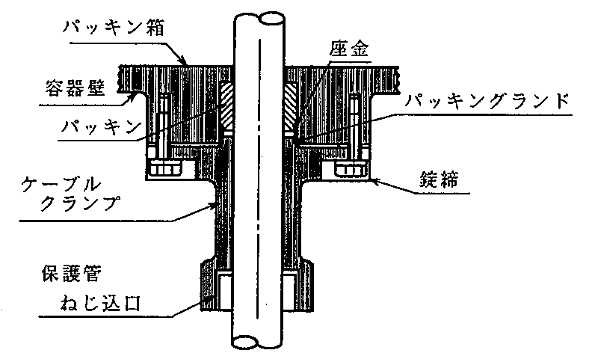
図１ パッキン式引込方式

(f) 波付がい装ケーブルを引込む場合は、図２に示すようにケーブルクランプとは別に防食層の上から、がい装を堅固に支持するがい装支持アダプターを引込口に取付ける。
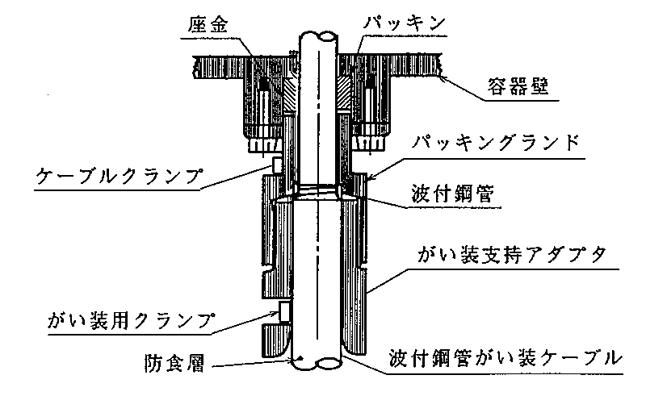
図２ 波付がい装ケーブルパッキン式引込方式
(2) 耐圧固着式
(a) ゴム、プラスチックケーブル及び鉛被ケーブルを引込む場合に適用し、図３に示すように施工する。
(b) コンパウンドの充填深さは、ケーブル引込口の穴径の 1.5倍以上（最小40mm）とする。
(c) ケーブル引込口の外側には、ケーブルクランプを設けシーリングを施した部分に張力が加らないようにする。
(d) コンパウンド充填後は、十分乾燥した事を確認して端子蓋をしめる。
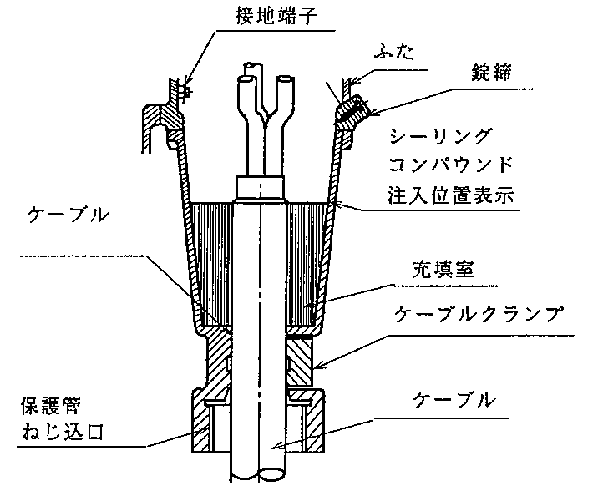
図３ 耐圧固着式引込方式

2.2.3 電動機への配線
(1) ケーブルピット
ケーブルピットから電動機間の配線は、図４による。
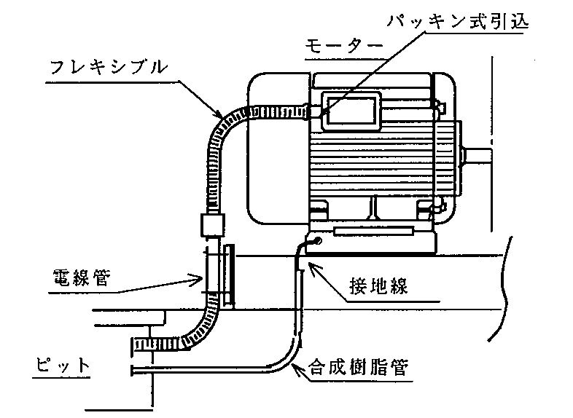
図４ ピット、電動機間の配線
(2) 棚及び金属ダクト
配線棚及び金属ダクトから電動機間の配線は、図５による。
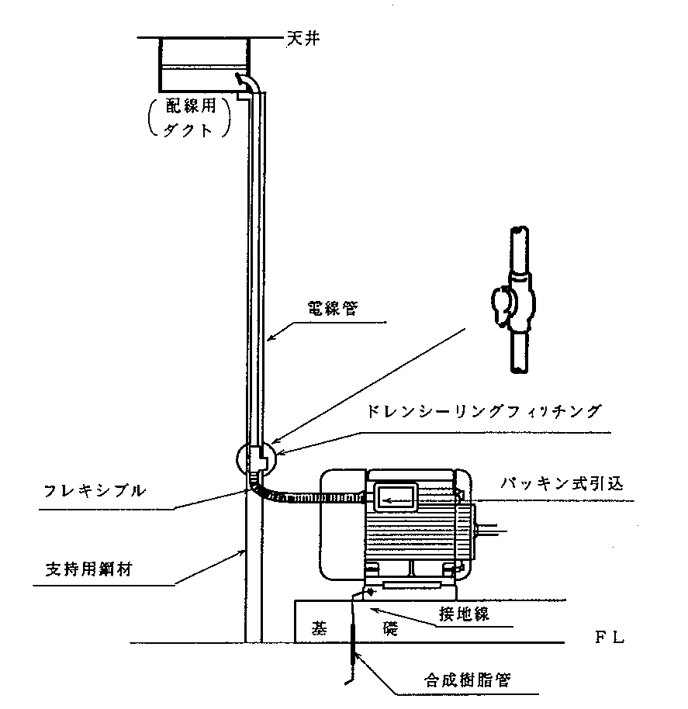
図５ 棚及び金属ダクト、電動機間の配線

2.3 操作スタンドの設置
操作スタンドの設置は、図６による。なお、防液堤内に設置する場合（点線内）は、電線管を防液堤より高く立ち上げる。
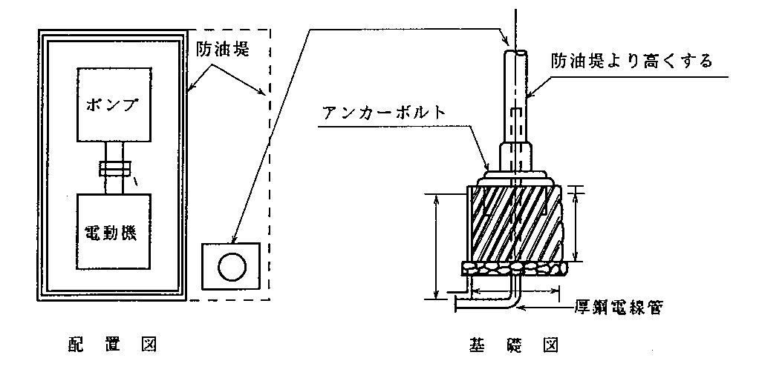
図６ 操作スタンドの設置

３．電灯工事

3.1 配線
電灯工事の配線は、４項（金属管工事）、５項（ケーブル工事）による。

3.1.1 配線の識別
電灯工事に使用する絶縁電線の識別は、原則として表２による。
表２ 絶縁電線の識別
 | 用 途 |  | 色 別
 |  | 100Ｖ
 | 常用電灯回路 | 100Ｖ | 青・青
 | 常用電灯回路 | 200Ｖ
 | 常用電灯回路 | 200Ｖ | 赤・赤
 |  |  | 白・白
 |  |  | 黄・黄
 |  |  | 緑

3.1.2 絶縁電線
電灯工事に使用する絶縁電線は、各社基準による。

3.2 灯具の設置

3.2.1 設置場所
(1) 灯具はその光が、プロセス配管又は設備機器等に大きくさえぎられる事のないよう設置する。
(2) 塔槽類の設置場所は、照明範囲と球替等の保守面を考慮した場所とする。
(3) 設置場所の環境は、次の場所をさけ、やむをえない場合は対策を講じる。
(a) 振動及び衝撃の影響を受ける場所。
(b) 常時、湿気のある場所。（蒸気、排気のかかる場所）
(c) 腐触性ガスの発散口や腐触性物質の飛沫が、かかる場所。
(d) 高温パイプや高温設備の近くで、温度の影響を受ける場所。
(e) 球替などの保守作業が、困難な場所。

3.2.2 取付け要領
(1) 取付けは、山形鋼や溝形鋼で取付け金物を製作し、重量に耐えるよう溶接等により堅固に行う。
(2) 取付けボルト類は、取付け穴に適合する最大径のものを使用する。
(3) 取付け鋼材・ボルト類は、設置場所の腐触性ガス等に応じた材質又は表面処理（メッキ又は塗装）を行う。
(4) 灯具の取付けは、付図７、付図８、付図９、付図10による。
付図７ 電灯器具取付け標準図（ブラケット）
付図８ 電灯器具取付け標準図（パイプペンダント、１本吊）
付図９ 電灯器具取付け標準図（パイプペンダント、２本吊）
付図10 電灯器具取付け標準図（スタンド灯）

3.3 コンセントの設置

3.3.1 設置場所
(1) 移動灯、その他携帯用電気器具の使用を必要とする場所、及び装置内の塔槽等のマンホール入口近くに設置する。
(2) 設置場所の環境面の配慮は、3.2.1(3)項（設置場所）に準ずる。

3.3.2 取付け要領
(1) 取付け高さは、原則として器具中心で床上 1.2ｍとする。
(2) コンセントの取付けは、3.2.2 項（取付け要領）に準ずる。
(3) コンセントの取付けは、付図11、付図12による。
付図11 防爆コンセント取付け標準図（上部配管）
付図12 防爆コンセント取付け標準図（下部配管）

3.4 分電盤の設置

3.4.1 設置場所
(1) 負荷の中心近くで、操作に便利な場所とする。
(2) 設置場所の環境面の配慮は、3.2.1(3)項（設置場所）に準ずる。

3.4.2 取付け要領
(1) 取付け高さは、分電盤最上部２ｍ以下とする。
(2) 分電盤取付けは、3.2.2 項（取付け要領）に準ずる。
(3) 分電盤取付けは、付図13による
付図13 防爆分電盤取付け標準図

3.5 灯柱の基礎
基礎の寸法は、使用器具・灯柱の形状・地盤等の条件から個別設計・施工する。なお、標準的な基礎姿は付図14、付図15による。
付図14 灯柱埋込式 基礎姿図
付図15 灯柱ベースプレート式 基礎姿図

3.6 保安灯の設置
(1) 配線
(a) 保安灯回路には［保安灯］の旨、表示する。
(b) 配線は、耐火配線とする。ただし、電池内蔵型については適用しない。
(2) 保安灯の設置は、3.2 項（灯具の設置）に準ずる。

４．金属管工事

4.1 電線

4.1.1 電線
金属管配線に使用する電線は、絶縁電線を使用する。なお、電線は各社基準による。

4.1.2 配線
(1) 電線管内では、電線に接続箇所を設けない。
(2) 電磁的平衡
交流回路は、一回路の電線を全て同一管内に収める。
ただし、同極往復線を同一管内に収める場合は、この限りでない。
(3) 混触防止
混触防止のため次の電線は、同一管内、並びに付属品内に収めてはならない。
(a) 変圧器のバンクを異にする電線。
(b) 動力配線における動力線と操作線。
(c) 弱電流電線と強電流電線、並びに直流電線と交流電線。

4.1.3 電線の引込み
(1) 電線は、電線管内を清掃した後で引入む。
(2) 電線を引込む時は、電線に損傷・汚れ、また無理な力がかからないよう施工する。なお、管路内の摩擦が大きい場合は、電線に悪影響のない潤滑剤を使用する。

4.2 電線管及び付属品
電線管・ボックス・その他付属品は、表３により施工場所に適合したものを使用する。
表３ 施工場所と電線管及び付属品
 | 施 工 場 所 |  | 電線管 | 付属品
 | 非危険場所 | 雨露.塩風.湿気あり | 厚鋼 | 密閉
 | 非危険場所 | 上記以外（普通） | 薄鋼 | 普通
 |  | １種場所 | 厚鋼 | 耐圧防爆
 |  | ２種場所 | 厚鋼 | 安増防爆

4.3 電線管の接続

4.3.1 共通事項
(1) 電線管相互及びボックス・機器・その他これに類するものの接続は、機械的・電気的に確実に接続する。
(2) 電線管相互の接続は、ネジ切りカップリングを使用する。
(3) 工事上電線管のネジ込みが困難な箇所、保守上取外しが必要な箇所、また機器のネジ込み接続箇所には、ユニオンカップリングを使用する。
(4) 電線管の屈曲箇所の曲げ半径は、管内径の６倍以上とする。
(5) 電線管の接続面の内面は、リーマを使用し電線を損傷しないように仕上げる。
(6) ネジはめ合い部分は、腐食性ガスの侵入防止、防水、防湿のため不乾性の液状パッキンを塗布して結合する。
(7) 配管が長くなる場合は、原則として30ｍ以下の間隔でボックスを設ける。

4.3.2 非危険場所
電線管とネジ込み接続でないボックス・機器等の接続は、管端にネジを切り、内外面にロックナットを使用して接続部を締付け末端にブッシングを取付ける。

4.3.3 危険場所
(1) 電線管の接続は、JIS B 0202に定める管用平行ネジにより、常にその有効部分が５山以上に結合する。
(2) 電線管と電線管用付属品、又は電気機器とのネジはめ合い部は、ロックナットを使用してネジを軸線方向に強く押し付ける。
(3) カップリングによる、電線管相互の送り接続は行わない。

4.4 配線と機器との接続
(1) 電線と電線及び機器との接続は、ボックス内で行う。
(2) ボックス内の電線の接続は、電線に余長をもたせ圧着端子によるボルトナット接続とする。
(3) 内圧防爆構造の機器は、内圧防爆構造の端子箱内で、又は直接機器に引込んで接続する。ただし、この場合は、配管を密封する。
(4) 防爆金属配線と防爆機器の接続は、付図16、付図17による。
付図16 耐圧防爆構造電気機器の施工例（金属管工事）
付図17 安全増防爆構造電気機器の施工例（金属管工事）

4.5 シーリング
防爆金属管配線は、次の箇所にシーリングフィッチングを設け、シーリングコンパウンドを充填する。

4.5.1 シーリングフィッチングの取付箇所
(1) 異なった危険場所相互、及び危険場所と非危険場所の間の隔壁のいずれか一方の側に取付ける。ただし、シーリングフィッチングと危険場所の境界との間の電線管路には、途中に継目を設けない。
(2) 電気機器及び接続箱に接続される電線管路は、これらより45cm以内でなるべく接近した箇所に取付ける。
(3) 54mm以上の電線管路は、ボックス類から原則として45cm以内でなるべく接近した箇所に、また管路長が15ｍを超える場合は、管路長15ｍ以下ごとに１個の割合で適当な箇所に取付ける。

4.5.2 シーリングフィッチング施工
(1) 縦型：垂直配管に使用し、施工は図７による。
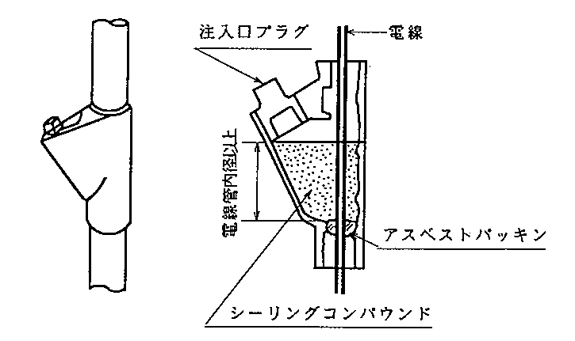
図７ 縦型シーリングフィッチング

(2) 自在型：水平、垂直配管に使用し、施工は図８による。
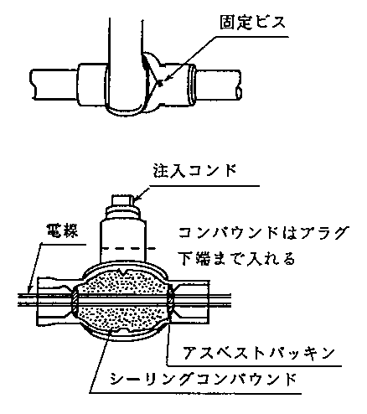
図８ 自在型シーリングフィッチング

(3) ドレン型：屋外で長い垂直配管の下端や、容積の大きい機器の下部など、内部に水の溜まる恐れのある部分に水抜きを兼ねて使用する。
施工は、図９による。
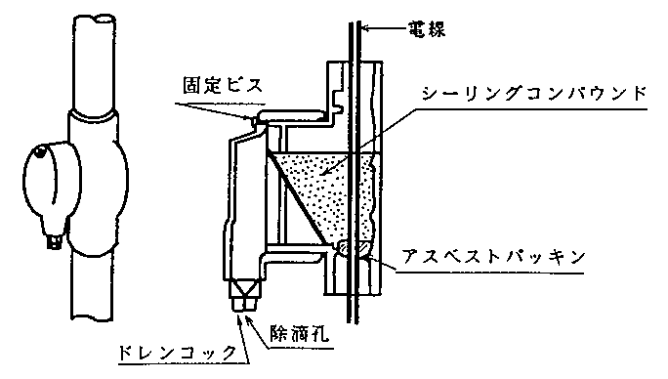
図９ ドレン型シーリングフィッチング

4.6 電線管の支持
(1) 電線管の支持金具は、原則として６mm以上のＵ字ボルトを使用する。なお腐食性ガス、湿気等が存在する場所では、耐腐食性を有した材質(SUS) を使用、又は塗装を行う。
(2) 支持は、２ｍ以下に１個以上設ける。また電線管とボックス類との接続部分及び管相互間の接続部分は、接続部より20～30㎝以内で支持を設ける。
(3) 屈曲部は、屈曲部分の中央より左右20～30㎝の位置に支持を設ける。
なお、 (2)(3) 項の支持要領は、図10による。
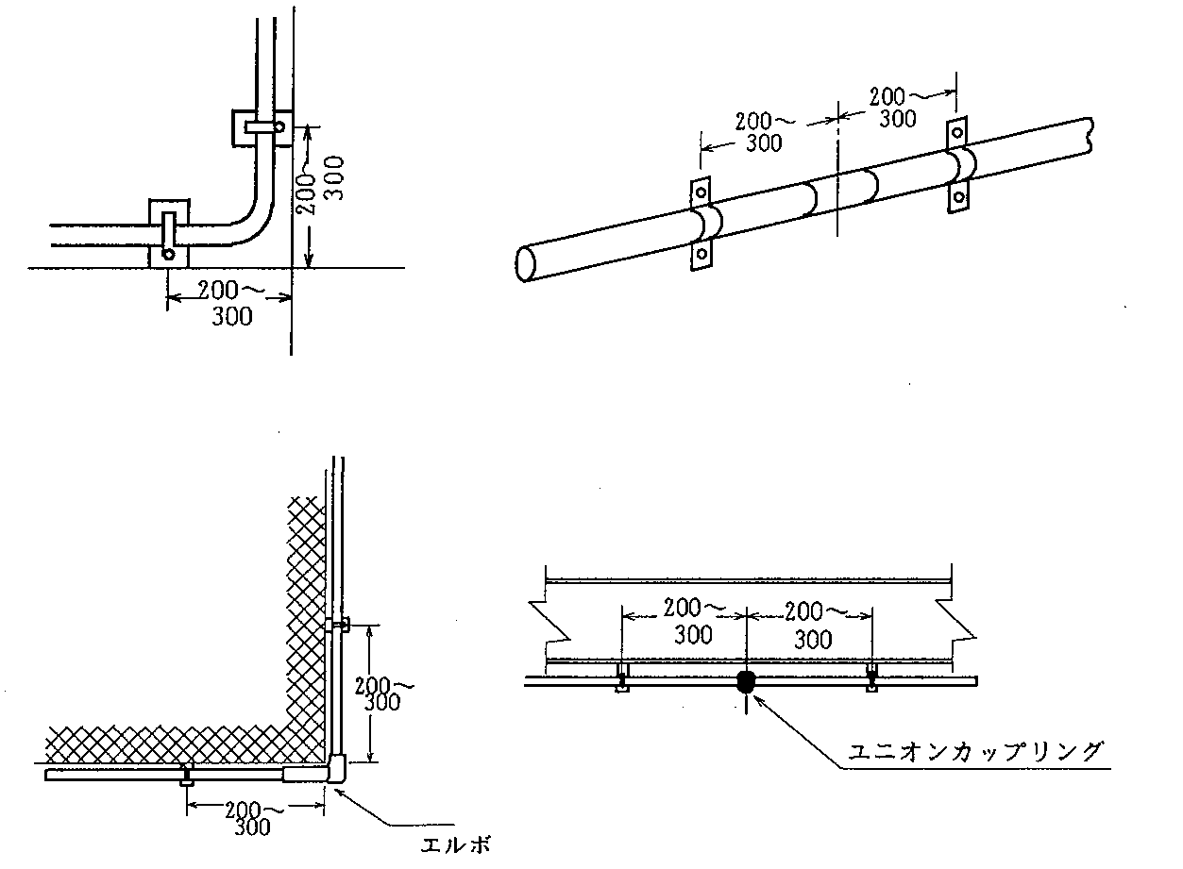
図10 電線間の支持要領
(4) 造営材に沿って配管ができない場合は、下記に示すアングル、又はそれと同等以上の支持金物を設けて配管をする。
径間 ３ｍ以下 6×50×50 (アングル)
径間 ６ｍ以下 6×75×75 (アングル)

4.7 高熱体からの離隔距離
(1) 原則として配管は、高熱体から 300mm以上離隔する。なお、適当と認めた場合は、100mm 以上とすることができる。
また、管と高熱体との間に適当な断熱材を施した場合は、この限りでない。
(2) 高熱体の温度が 300℃を超える場合の配管方法は、現場の状況によりその都度決定する。

4.8 構造物に変位がある箇所の配管
(1) 振動を受ける場所、又は電線管を取付ける構造物が温度等により変位する恐れがある場合は、施工場所に適合したフレキシブルチューブを図11のように使用する。
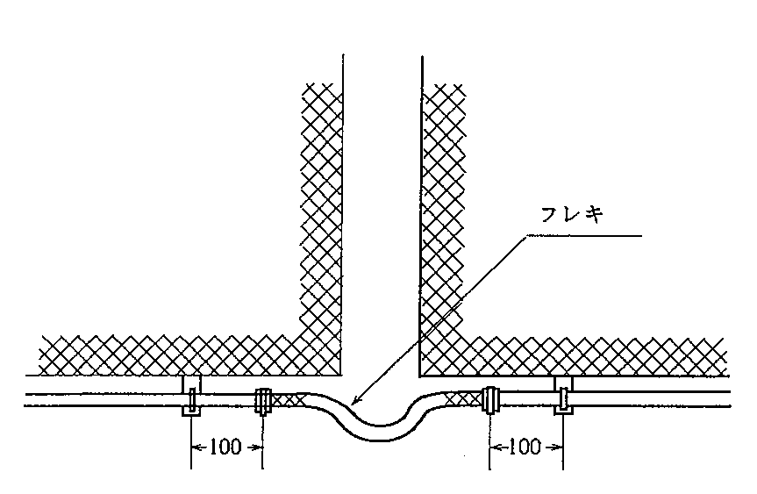
図11 フレキシブルチューブの使用図

(2) ステージ等の貫通部は、図12のように電線管に適合したスリーブを使用し、電線管を保護する。

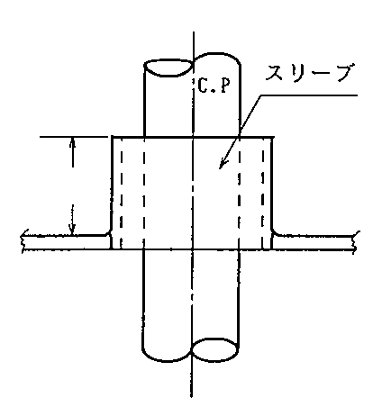
電線管(C.P.) | スリーブ
16〔mm〕 | 28〔mm〕
22 | 36
28 | 42
36 | 54
42 | 70
54 | 82
70 | 92
82 | 104
図12 貫通部

4.9 地中埋設する場合の施設
(1) 原則として電線管は、防食テープ巻き、又はポリエチレンライニングを行った厚鋼電線管を使用する。
また、厚さ30mm以上のコンクリートで管全体を包む場合も含め、コンクリートからの出口の電線管には、図13のように約 100mm防食テープを巻く。

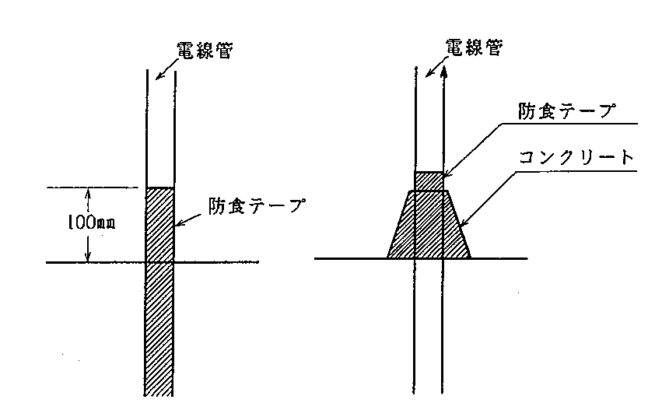
図13 電線管の防食

(2) 車輌その他の重量物の圧力を受ける恐れのある場所は、地中埋設 800mm以上、その他の場所は 600mm以上とする。

4.10 湿気・塩風にさらされる場所における施設
厚鋼電線管を使用し、防食テープを巻くか、又は耐腐食性の塗装を行う。なお、ポリエチレンライニング管は、使用しないこと。

4.11 電線管の接地
電線管の接地は、電線管の末端からできるだけ近い箇所で、テルミット溶接方式を原則とし3.5mm２以上の電線で接地を施す。ただし、電線管相互及びボックス・機器・その他これに類するものの接続が、ネジ込み方式で機械的・電気的に完全に接続されている場合は、接続する機器側の接地にて代用することができる。

4.12 金属管の塗装
(1) 塗装色は、各製油所基準による。
(2) ネジ切り、ボンド等のためメッキ、又は塗装を損傷した場合の電線管、並びに附属品類は、その部分を錆止め塗装した後、(1) 項の塗装を行う。

５．ケーブル工事

5.1 ケーブル
ケーブル配線に使用するケーブルは、各社基準による。

5.1.1 ケーブルの芯線の識別
(1) 動力・照明ケーブル芯線の識別は、表４による。

表４ ケーブルの芯線の識別
 | 用 途 |  |  | 色 別
 | 高圧 | ３相回路 | 第１相 | 赤
 | 高圧 | ３相回路 | 第２相 | 白
 | 高圧 | ３相回路 | 第３相 | 青
 | 低圧 | 単相回路  １φ３Ｗ | 第１相 | 赤
 | 低圧 | 単相回路  １φ３Ｗ | 中性相 | 白
 | 低圧 | 単相回路  １φ３Ｗ | 第２相 | 黒
 | 低圧 | ３相回路 | 第１相 | 赤
 | 低圧 |  | 第２相 | 白
 | 低圧 |  | 第３相 | 黒
 | 直 流 |  | 正極 Ｐ | 黒
 |  |  | 負極 Ｎ | 白

(2) 制御ケーブル芯線の識別
(a) 原則として芯線の識別は、芯線絶縁体の番号による。
(b) 芯線の識別を色で行う場合は、次による。

 |  | １ | ２ | ３ | ４ | ５ | ６ | ７ | ８ | ９ | 10
 | 順位 |  |  |  |  |  |  |  |  |  |  | 11
 |  | 黒 | 白 | 赤 | 緑 | 黄 | 茶 | 青 | 橙 | 灰 | 紫
 | 色別 |  |  |  |  |  |  |  |  |  |  | 桃

(3) ケーブルシースの識別
ケーブルシース色は、黒とする。

5.1.2 ケーブルの許容曲げ半径
ケーブルの許容曲げ半径は、表５許容曲げ半径以上とし、ケーブルの絶縁体・シース・がい装などを損傷させない。なお、表５以外のケーブルの許容曲げ電線要覧・メーカー資料による。
表５ ケーブルの許容曲げ半径
 | シース又はがい装の種類 |  | ケーブルの曲げ半径
 |  |  | 単 芯 | 多 芯
 | クロロプレン  ポリエチレン | 遮蔽 無し | ８ Ｄ | ６ Ｄ
 | クロロプレン  ポリエチレン | 遮蔽 付き | １０ Ｄ | ８ Ｄ
 | 鉛 被 |  | １０ Ｄ
 | 波付鋼管がい装 |  | － | １０ Ｄ
 |  |  | － | １０ Ｄ
 | らせん管がい装 |  | － | １０ Ｄ
 |  |  | ６ Ｄ
Ｄ：ケーブル外径

5.1.3 ケーブルの端末処理
ケーブルの端末処理は、ケーブルに適合したものとし、日本電線工業会又はメーカー資料に基づく。
(1) 低圧ケーブル
端末処理材は、14mm２ 以上のケーブルに使用する。14mm２ 未満については、第１層は自己融着性テープ、第２層はビニル絶縁テープを使用し、ケーブルに絶縁低下が生じないよう処理する。
(2) 高圧ケーブルの端末処理
端末処理材は、全てのケーブルに使用し、日本電線工業会又はメーカー指定の方法で処理する。

5.1.4 ケーブルの接続
ケーブルとケーブルの接続は、極力さけることが望ましい。やむをえず施工する場合は、非危険場所又は２種場所とし３Ｍ方式で行う。
なお、鉛被ケーブルは、鉛管又は３Ｍとする。

5.1.5 端子適用区分
ケーブル端末に用いる接続端子は、原則として表６による。

表６ 端子適用区分

 | ケーブルの種類（サイズ） |  | 圧着端子 | 圧縮端子 | 備 考
 | 高圧ケーブル | 100mm２以上 |  | ○
 |  | 100mm２未満 | ○
 | 低圧ケーブル | 100mm２以上 |  | ○
 |  | 100mm２以下 | ○
 | 制御ケーブル | 全て | ○ |  | 絶縁被覆付

5.2 接地

5.2.1 ケーブルシースの接地
ケーブルシースの接地線は、電源側及び負荷側に取り出し、電源側の接地線のみ接地を行う。なお、ケーブルの末端処理施工後には、「シースメガー測定」を行い、シースの絶縁状況を確認した後、電源側片端のみ接地し、負荷側よりテスターにて対地との導通測定を行い、端末処理が確実であることを確認する。
(1) 単芯ケーブルの接地線取付は、図14による。

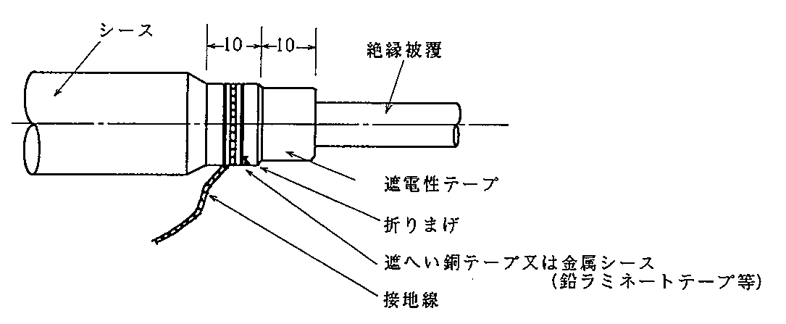
図14 単芯ケーブルの接地線取付

(2) ３芯ケーブルの接地線の取付は、図15、図16による。
(a) 600V及び３㎸３芯ケーブルの接地線の取付は、図15による。
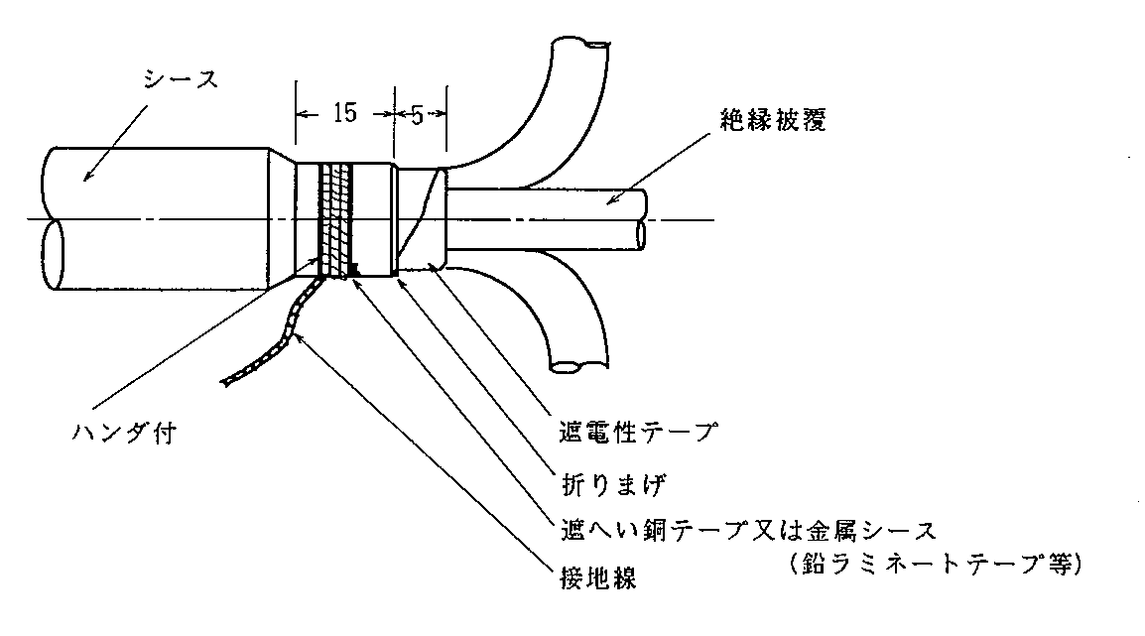
図15 600V及び３kV ３芯ケーブルの接地線の取付
(b) ６㎸３芯ケーブルの接地線の取付は、図16による。
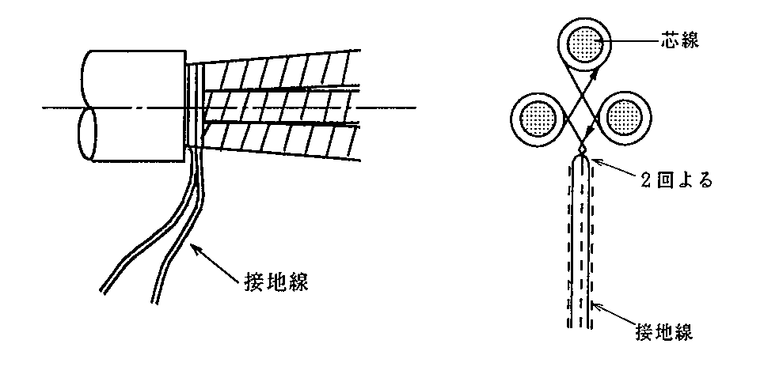
図16 ６kV ３芯ケーブルの接地線の取付

5.2.2 波付鋼管外装ケーブルの接地
(1) 低圧ケーブルの接地線取付は、図17による。
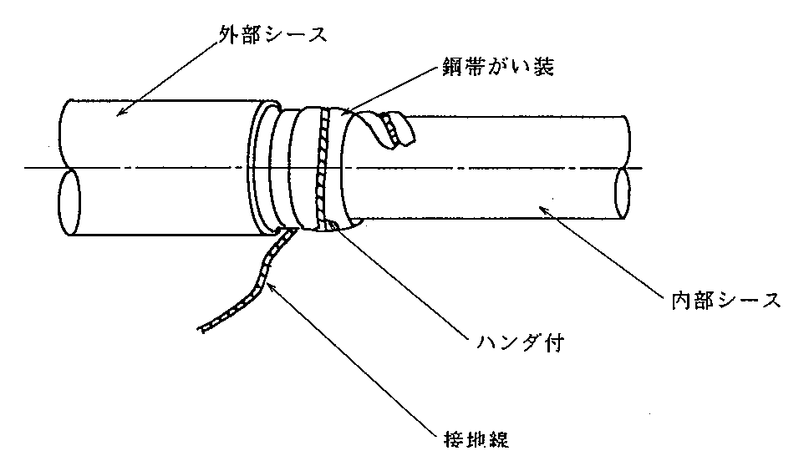
図17 低圧ケーブルの接地線取付
(2) ３㎸高圧ケーブルの接地線取付は、図18による。
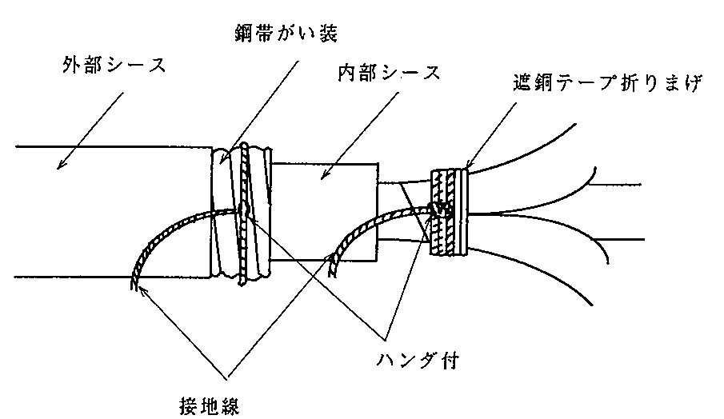
図18 ３kV高圧ケーブルの接地線取付

5.2.3 保護管等の接地
高圧ケーブル・ 300Ｖ超える低圧ケーブル・ 300Ｖ以下の低圧ケーブルの保護用として使用する電線管及び金属体は、4.11項（電線管の接地）に準じて接地を行う。

5.3 ケーブル表示の取付け

5.3.1 ケーブル表示内容
表示内容は、原則として負荷名（回路番号）又は行先、ケーブル仕様とし次
による。

（例） | 23A-411-01P 600V-CE-3C-38SQ

負荷名又は行先 ケーブル仕様
（回路番号）

5.3.2 表示の取付
(1) 表示箇所
ケーブル表示の表示取付箇所は、原則として次のとおりとする。
(a) ケーブルの両端
(b) マンホール・ハンドホール内
(c) ケーブル布設経路の曲がり角
(d) その他必要と判断した箇所
(2) 表示取付け要領
ケーブル表示の取付は、図19による。
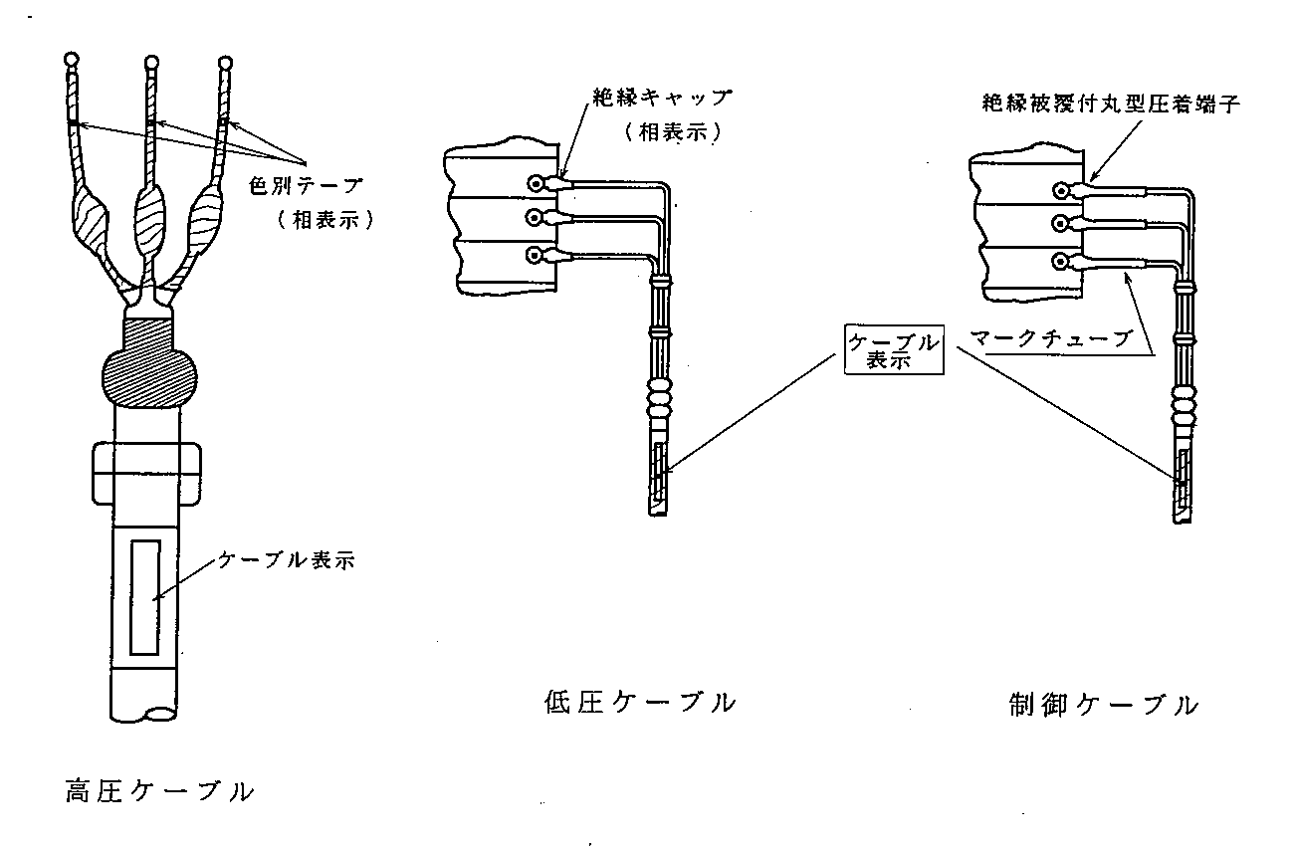
図19 表示取付け要領図

5.4 ケーブルの延線

5.4.1 延線要領
(1) 延線の経路及びその周辺の状況は、調査を行いケーブルに無理な張力がかかる箇所、損傷を受ける恐れの突起物等、のないことを確認する。
(2) ケーブルをドラムより引き出す際は、ドラム外枠の矢印に従って真直ぐに引出し、ケーブルをよじらないようにする。
(3) ドラムは、延線速度に合せて回転させ、たるみのできないように注意する。
ドラムが回転に従い、横に移動した場合は直ちに補正する。
(4) ケーブル延線は、相順を考慮して行う。なお、相順は、各製油所基準とする。
(5) ケーブルを取扱う場合の許容曲げ半径は、表５による。
(6) ケーブルの許容張力及び側圧は、 5.4.3項（ケーブルの許容張力及び側圧）、5.4.4 項（延線時の張力及び側圧）による。
(7) ケーブル布設後は、ただちにシース絶縁抵抗を測定して損傷のないことを確認する。

5.4.2 動力による延線
(1) ケーブルは、３ｍ位引き出しプーリングアイとロープを接続する。なお、当接続箇所には、次の器具を取付ける。（プーリングアイのない場合は、ケーブルシースにワイヤーグリップをかける）
(a) 撚り戻し器。（ロープのねじりがケーブルに伝わるのを防ぐ）
(b) 張力計。（張力監視用）
(c) オーバーテンションリミッター。（ケーブルの許容張力を超えた場合切断する、この際ロープがホッピングしないよう対策を行うこと）
(2) ケーブルのけん引速度は、３～５ｍ／min とし、できるだけ均一速度とする。
(3) ケーブル延線時は、適宜監視員を配置しケーブルがコロから外れぬよう、またコロの回転がスムーズか等を監視する。
(4) 数台のキャタピラーを使用する場合は、同時に運転、停止できるスイッチを設ける。

5.4.3 ケーブルの許容張力及び側圧
(1) ケーブルの許容張力は、次の値以下とする。
(a) 導体にプーリングアイを設ける場合。
Ｔ１〔kg〕＝ Ｋ（表７）×ケーブル線心数×ケーブル導体断面積〔mm２〕
表７ Ｋの値
 | 銅導体 | ７
 | 硬アルミ導体 | ４
 | 軟アルミ導体及び扇形導体 | 2.3

(b) 鉛被ケーブルの外周にワイヤーグリップをかける場合。
Ｔ２〔kg〕＝0.45×鉛被断面積〔mm２〕
(c) 鉛被無しケーブルの外周にワイヤーグリップをかける場合。
Ｔ３〔kg〕＝ 500
(2) ケーブルの許容側圧
ケーブルの許容側圧は、表８の値以下とする。
表８ ケーブルの許容側圧
 | ケーブルの種類 | 許容側圧〔kg／ｍ〕
 | ゴム・プラスチック | 300
 | 鉛 被 | 1,500
 |  | 3,000

（注）鉛被及びアルミ被に防食層がある場合は、300〔kg／ｍ〕以下とする。

5.4.4 延線時の張力及び側圧
(1) ケーブル延線時の張力は、下式により算出し、5.4.3(1)項の値以下であること。
張力＝Ｌ×Ｗ×ｆ 〔kg〕
Ｌ…ケーブルの長さ 〔ｍ〕
Ｗ…ケーブル単位長の重量 〔kg／ｍ〕
ｆ…摩擦係数 （表９）

表９ 摩擦係数
 | 直線引きのコロ | 0.2
 | 波付硬質ポリエチレン管 | 0.3
 | 硬質ビニル管 | 0.4
 | ポリエチレン被覆鋼管 | 0.5
(2) ケーブル延線時の側圧は、表８値以下となるよう下式により屈曲半径を決める。

張力〔kg〕
側圧＝――――――――――――― 〔kg／ｍ〕
屈曲半径〔ｍ〕

5.5 ケーブルの支持及び外傷保護

5.5.1 ケーブルの支持
(1) ケーブルの端末は、ケーブルに適合した支持金物により、堅固に支持する。
(2) 電線管保護により建造物に沿って施設する場合は、4.6 項（電線管の支持）に準ずる。
(3) ＭＩケーブル・波付鋼管がい装ケーブル等を建造物に沿って施工する場合は、表10による。
表10 ケーブル支持点間の距離
 | 施 工 の 区 分 | 支持点間の距離〔mm〕
 | 建造物の側面、又は下面にお  いて水平に施設する場合 | 1,000以下
 | 人が触れる恐れのある場所 | 1,000以下
 | ケーブル相互及びケーブルと  ボックス、器具との接続個所 | 接続個所から  300以下
 | その他の場所 | 2,000以下
(4) 単芯ケーブルの端末支持金物 (ブラケット) は非磁性体を使用する。

5.5.2 ケーブルの外傷保護
(1) ケーブルは、ピット・金属ダクト・棚・トラフから機器間、及び地上 2.5ｍ間は、外傷保護する。
(2) 危険場所に布設するケーブルは、厚鋼電線管・配管用炭素鋼鋼管などの保護管・ピット・トラフ・金属ダクト・その他の防護装置に納めて、外傷に対する十分な防護を行う。
(3) 波付鋼管・鋼帯などの金属がい装ケーブル及びＭＩケーブルは、外傷保護なしで布設することができる。ただし、外傷を受ける恐れの特に多い地下から地上への立上り部や、車両などの通過経路等の場所においては、防護を考慮する。

5.6 ケーブルの布設

5.6.1 直接埋設方式
(1) 埋設深さ
車輌、その他重量物の圧力を受ける恐れのある場所に埋設する場合は 1,200mm以上、その他の場所は、600mm 以上とする。
(2) 掘削
(a) 掘削は、経路に沿ってみち糸を引き蛇行しないように行う。
(b) 床は、床上を十分につき詰め高底のないようにならした後、川砂を約50mmの厚さに敷きつめトラフ、又は直埋ケーブルを布設する。
(3) ケーブル延線
(a) ケーブルの延線は 5.4項（ケーブル延線）に準ずる。
(b) トラフ内ケーブル布設後は、トラフ内に川砂を充填する。
(c) 直埋ケーブル布設後は、ケーブル上部に川砂を50～100mmの厚さにかぶせる。
(4) 埋戻し
(a) 埋戻しは下層土より順次行い、特に土砂以外のものが直接トラフ又はケーブルにあたらぬように注意する。
(b) 埋戻しは 1/3毎に入念に突き固め、埋戻し部分は若干盛土をする。
(c) 残土の処理は、速やかに行う。
(d) 埋戻し箇所は、ある期間経過後、凹凸箇所の補修を行う。

5.6.2 管路引入れ方式
(1) 埋設深さ
重量物の圧力を受ける場所は、管がその圧力に耐える深さとし 800mm以上、その他の場所は、600mm 以上とする。
(2) 堀削
5.6.1(2)項（掘削）に準ずる。
(3) ケーブルの延線
(a) ケーブルの延線は 5.4項（ケーブルの延線）に準ずる。
(b) 管路内には砂、土等が入らないよう注意すると共にケーブル引入れ後は、管端部を防水シール材等を用いてシールする。
(c) 危険場所に設置するハンドホール・マンホールには、川砂を充填する。
(4) 埋戻し
5.6.1(4)項（埋戻し）に準ずる。

5.6.3 ケーブルピット方式
(1) ケーブルピットの製作
ケーブルのピット製作は、当社基準により施工する。
(2) ケーブルの延線
(a) ケーブル布設前は、事前にケーブルピット内に、型枠のクギ及び凹凸等がないか調べ、ケーブルに損傷の恐れのある箇所は補修する。
(b) ケーブル布設にあたっては、ケーブルピット内の清掃を行い、川砂を約50mmの厚さに敷きつめる。
(c) ケーブルの延線は、5.4 項(ケーブルの延線)に準ずる。
(d) ケーブル配置は、付図19による。なお、一層のケーブルを並べ終わる毎に、川砂をケーブル頂部より50～100mm の厚さに敷き、軽くつき固めた後、上層のケーブルを布設する。また屈曲箇所においては、ケーブルが一方に集中しないように、等間隔で整然と曲げるようにする。
付図19 ケーブルピット内布設要領
(e) ケーブル布設後は、ケーブルピットに川砂を満杯に充填する。また、ハンドホール・マンホールには、砂が流入しないよう適当な砂止めを設置する。

5.6.4 金属ダクト方式
(1) 金属ダクトの設置
(a) 原則としてダクトは、３ｍ以下の間隔で摺動可能な方法で支持する。
なお、支持が難しい場合は、補強材を使用する。
(b) ダクトを直線に布設する場合は、50mに1箇所の割合で摺動可能な接続を行う。
(c) 金属ダクトが床又は壁を貫通する場合は、貫通部で接続してはならない。
(d) 建屋引込口には、不燃性、不乾性シール材により、しゃ断壁を設け爆発性ガスの侵入を防止する。
(e) 不等沈下等が予測される場合は、その対策を考慮すること。
(2) 金属ダクト内の配線
(a) 垂直又は傾斜して配線する場合は、２ｍ以下の間隔でケーブルを支持する。
(b) ケーブルの配置は、当社基準による。
(c) 金属ダクト内のケーブルを外部に引き出す部分は、電線管又は可とう電線管を使用し、 5.3項（ケーブル表示の取付け）の行先表示を取付ける。
(d) 金属ダクトから金属管配線に用いる電線管は、原則として側板より分岐し、必要に応じシーリングフィッチングを設ける。
(e) 金属ダクトの接地は、６項（接地工事）に準ずる。

5.6.5 棚方式
(1) 棚の水平支持間隔は鋼製で２ｍ以下、アルミ製では1.5 ｍ以下とする。
ただし、直線部と直線部以外の接続点では、接続点に近い箇所で支持する。
(2) 棚の垂直支持間隔は、３ｍ以下とする。ただし、室内の部分は、６ｍ以下の範囲で適宜支持する。
(3) 棚本体相互間は、ボルト等により機械的・電気的に確実に接続する。
(4) 棚上のケーブル配線は、5.6.4(2)（金属ダクト内配線）に準ずる。

5.6.6 電線管保護方式
ケーブル保護として、電線管を使用し露出又は埋設配管する方法は次による。
(1) 電線管は、ケーブルに適合したものを各社基準により選定し使用する。
(2) 電線管の配管は、４項（金属管工事）に準ずる。なお、ケーブル保護要領は、付図19、付図20による。
付図19 ケーブル工事 耐圧防爆構造電気機器の施工例
付図20 ケーブル工事 安全増防爆構造電気機器の施工例

5.7 ケーブル埋設標識
地中にケーブルを埋設した場合は、埋設経路を明確にするため地中並びに、地上にケーブル埋設標識を設ける。なお、標識は各社基準による。
(1) 地表面の表示
地中ケーブルの次の箇所には、ケーブル埋設標識を地表面に設ける。
(a) ケーブル布設経路の曲り角
(b) ケーブル布設経路の直線部分は、40ｍ以下ごと
(c) その他の必要な個所
(2) 地中部の表示
地中ケーブルの上方約30cmには、２ｍ以内の間隔でビニール製標識シートを敷き次の項目を表示する。（図20）
(a) 負荷名称（回路番号）
(b) 電圧及び埋設年月
(c) その他必要事項
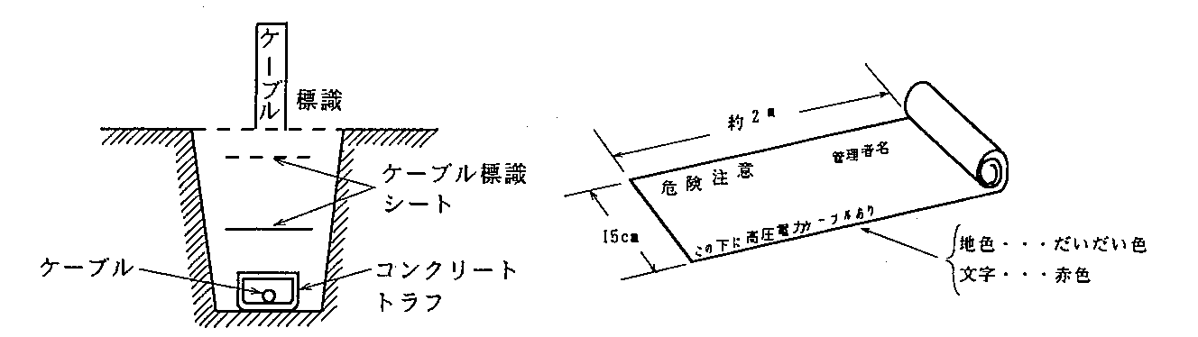
(1)ケーブル埋設箇所の表示方法 (2)ビニール製標識シート

図20 ケーブル埋設標識の例

5.8 爆発性ガスの流入防止
ケーブル配線の危険場所境界には、爆発性ガス流入防止措置を行う。
なお、ケーブル管路・ケーブルピット・ボックス・ケーブルダクトの施工は、付図21、付図22による。
付図21 爆発性ガス流入防止方法 (1)
付図22 爆発性ガス流入防止方法 (2)

5.9 延焼防止対策
延焼防止の施工場所は、次による。
なお、施工方法は各社基準による。
(1) 屋外ピット、ダクト立上がり部
(2) 屋内ピット、ダクトで砂の入れることが不可のところ
(a) 盤の下部（高圧盤、低圧盤）
(b) 盤内のダクト（高圧盤、低圧盤）
(c) 垂直ダクト内（傾斜ダクト含む）

5.10 小動物対策
(1) 盤内ケーブル貫通部は、シール材で密封する。
(2) ケーブル敷設ルートのピット・ダクトは、砂・発砲スチロール・モルタル等でシールする。
(3) 白蟻対策は、ケーブル敷設ルート周辺の木片等を取除き、埋めないこと。
また、必要に応じて薬剤散布を行う。
(4) その他、必要と判断する小動物対策の施工。

６．電気接地工事

6.1 接地極

6.1.1 埋設深さ
接地極は、地下 750mm以上の深さに埋設する。

6.1.2 埋設間隔
(1) 接地極相互の埋設間隔は、2,000mm 以上とする。
(2) 地中で他の金属体から 1,500mm、また避雷接地極及び接地線からは、2,000mm以上はなす。
(3) 必要な接地抵抗を得るために並設する接地極相互の間隔は、 2,000mm以上とする。なお、(1)(2)(3) 項は、図21による。
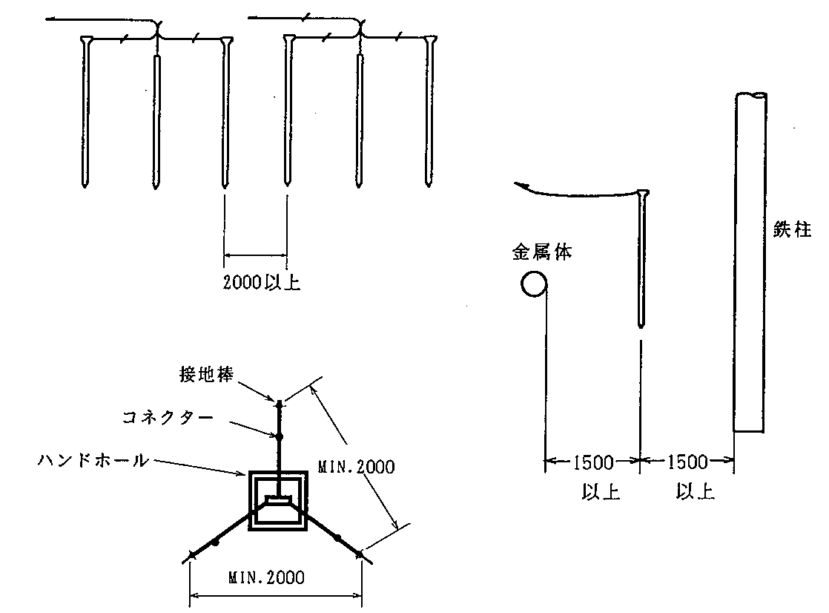
図21 接地極埋設間隔

6.1.3 接地極の施設
(1) 接地極の埋設は、できるだけ水気の多い場所で、ガス・酸等による腐食の恐れのない場所を選び地中に埋設する。
(2) 接地棒は、地中に他の金属体等の埋設物がないことを確認した後に打込む。
(3) 接地極の種類、接地極並列数、接地線の太さ等は、各社基準による。
(4) 接地極の施設要領は、付図23、付図24による。
付図23 接地棒による接地極
付図24 銅板による接地極

6.2 接地線と接地母線

6.2.1 接地線と接地母線の接続
接地線と接地母線の接続は、コネクターにて行い、また接地抵抗を測定する箇所は、コネクター・接地用端子（ＹＫターミナル）によるボルト締めとする。（図22）
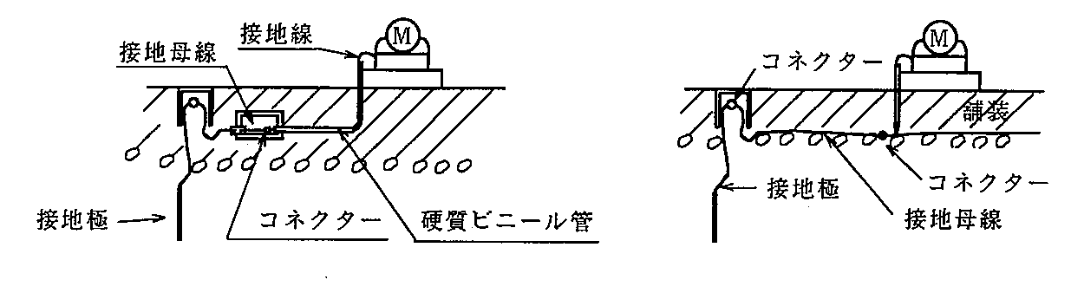
図22 接地線と接地母線の接続

6.2.2 接地線の保護
Ａ種・Ｃ種又はＤ種接地工事の接地線は、接地する機械器具から60cm以内の部分及び地中20cm以上、また地中横走り部分を除き、合成樹脂管に収め外傷を防止する。なお、操作スタンド等、露出部分の少ない接地線の保護は、この限りではない。（図23）
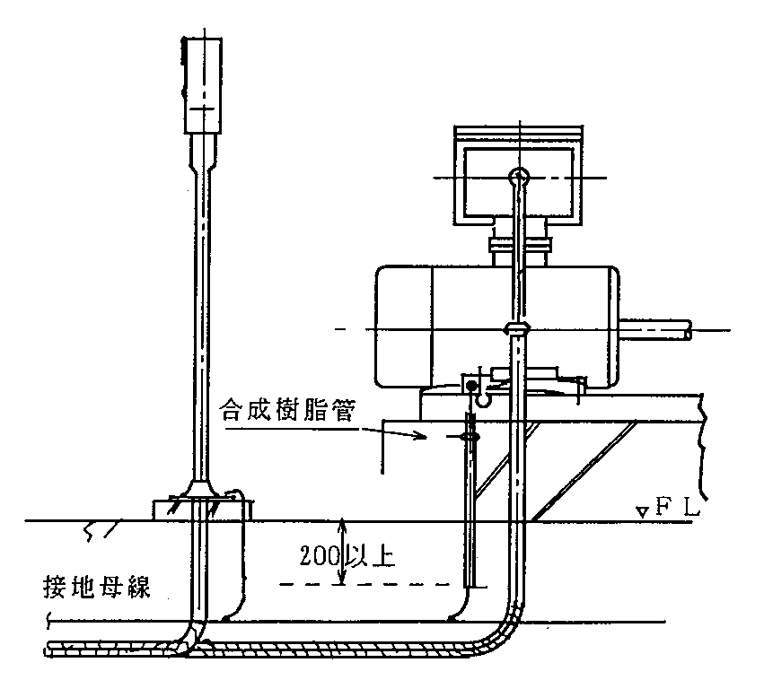
図23 接地線の外傷保護

6.2.3 測定用接地極
接地抵抗を測定する箇所には、補助接地極を打つための穴だけのハンドホールを設ける。

6.3 機器の接地
(1) 接地を施す電気機械器具の金属性外箱・電線管などの接地線との接続は、電気的・機械的に確実に行う。
(2) 接地箇所は、所定の端子又は容易に点検のできる箇所とし、ターミナルを用いて接続する。なお、機器の取付ボルト又は基礎ボルト等には接続しないこと。
(3) 接地線の保護は 6.2.2項（接地線の保護）準ずる。
(4) 危険場所に設置される電気機器の外被及び電路外金属部（電線管、架台等）は、原則として付図25のとおり等電位接地母線に接続する。
付図25 等電位接地施工例

6.4 接地極の埋設表示
接地極の埋設中心位置には、各製油所基準による接地極埋設表示（図24）をハンドホールの上蓋、又は埋設コンクリート柱等で行う。
なお、表示には、接地種別（表11）を併せて行う。
表11 接地種別
 | Ｅ | 電気接地極
 | ＥS | 静電接地極
 | ＥL | 避雷接地極
 | ＥT | タンク接地極
 | 各製油所  基準による | 上記以外の専用接地極  (UPS･ｺﾝﾋﾟﾕﾀｰ等)

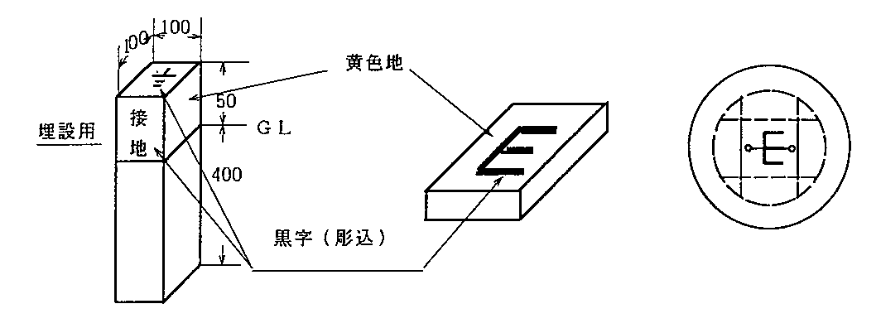
埋込用 ハンドホール上蓋
図24 接地極埋設表示例

6.5 接地線支持物の共有禁止
Ａ種及びＢ種接地工事の接地線を施設してある支持物には、避雷針用接地線を施設してはならない。

７．避雷接地工事

7.1 突針部

7.1.1 突針と支持管の接続
突針と突針支持金物の接続は、突針を支持管の先端に押し込み接続部をろう付する。

7.1.2 支持管の取付
(1) 壁面に取付ける場合
(a) 全長の1/6 以上を取付長さとし、取付金具で３個所以上固定する。
(b) 全長10ｍ以上の場合は、４箇所以上で固定する。
(C) 全長が12ｍ以上の場合は、支持点を設け３方以上の支線を取り堅固に取付ける。
(d) 支線は、８mm２ ステンレスより線を使用する。
(2) 屋根等に取付ける場合
(a) 支持点を設け、４方の支線を取り堅個に取付ける。
(b) 屋根裏の鉄骨等に溶接して取付ける場合は、貫通部分に雨じまいを施す。
(C) 支線は、８mm２ ステンレスより線を使用する。
(3) 突針支持金物及び取付金具は、風圧等に耐えるよう堅固に取付ける。なお、支持管に水が入る恐れがある場合は、水抜きを施す。
(4) 突針による避雷設備の施工は、付図26、付図27による。
付図26 支持管の取付
付図27 避雷設備の施工標準（突針による）

7.2 避雷導線及び試験用端子

7.2.1 避雷導線
(1) 避雷導線は、60mm２ 銅より線を使用する。なお避雷導線は、磁性体の管に入れてはならない。
(2) 避雷導線として突針支持物を利用するときは、鋼管で断面積300mm２以上のものとする。
(3) 避雷導線は、電灯線・電話線・ガス管又はその他の金属体から 1,500mm以上はなす。やむを得ず 1,500mm未満に接近する金属体は、14mm2 以上の銅線で避雷導線又は接地極に接続するか、その間に静電的遮へいを行う。
(4) 避雷導線はその長さが、最も短かくなるように、また、できるだけわん曲がないように、被保護物の最外側に沿ってひき下げる。ただし、やむを得ない場合は、直角に曲げて引き下げてもよいがコの字形に曲げる場合は、コの字形に曲げる部分の全長は、その開口端の長さの10倍以内とする。
(5) 避雷導線は、途中接続を行わない。やむを得ず接続する場合は、圧着接続又はろう付で完全に接続する。
(6) 避雷導線は原則として垂直にひき下げる部分は 1,500mmごとに、それ以外の部分は 1,000mmごとに、銅又は黄銅止め金物で支持する。やむを得ず亜鉛メッキ鉄製線止め金物を使用する場合は、碍子を介して支持する。
(7) 避雷導線は地上 2,500mmのところから、地下 300mmまで合成樹脂管で保護する。
(8) 鉄骨又は鉄板に避雷導線、又は接地線を接続する場合は、原則として図25のアースピースを用いる。
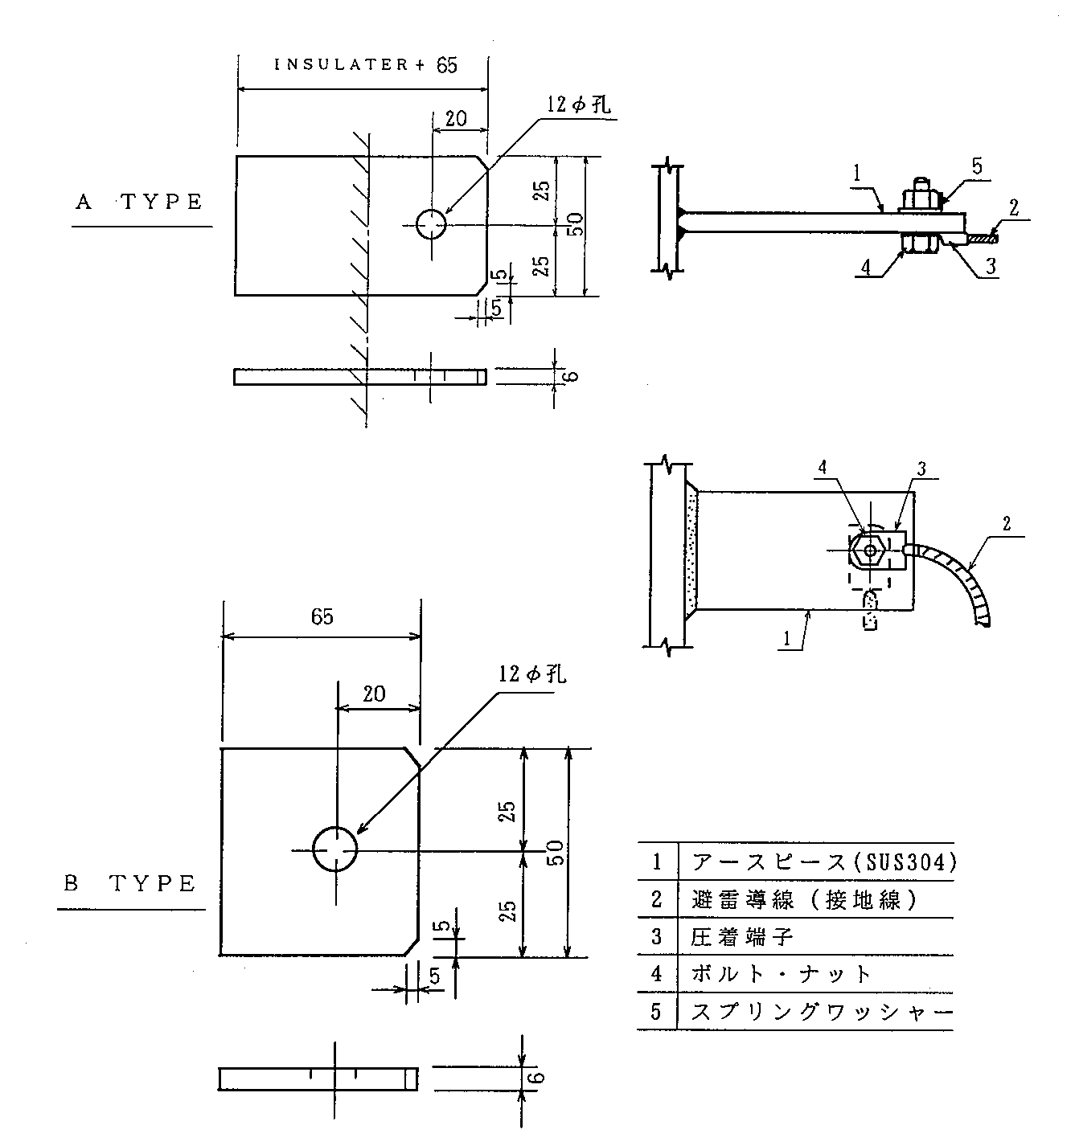
図25 アースピース及び避雷導線の接続方法

7.2.2 試験用端子
避雷導線の途中に設ける試験用端子は、次による。
(1) 試験用端子は、原則として試験用端子箱に収める。
(2) 試験用端子箱は、硬質塩ビ製又は非磁性材（SUS304）で製作し、端子には接地極側・非接地側・測定用の表示をする。
(3) 接地極の傍には、接地極埋設表示表を取付ける。
(4) 避雷導線と試験用端子の接続は、ろう付けとする。
(5) 試験用端子箱の取付は、付図28による。
付図28 試験用端子箱の取付要領

7.3 むね上げ導体
(1) むね上げ導体は、断面積 40mm２以上の銅帯・銅線又は銅管を使用し、むね・パラペット・屋根、その他雷撃を受けやすい部分の上に設置する。なお陸屋根に設置する場合は、外周に沿ってループ状とする。
(2) 手すり等の金属体をむね上げ導体として使用する場合は、金属体相互を電気的に確実に接続する。（金属体の断面積は300mm２を有すること）
(3) むね上げ導体は、避雷導線によって接地極に接続する。
(4) むね上げ導体の可燃物との距離は、300mm以上とする。
(5) むね上げ導体は、これを避雷導線とみて、7.2.1(3)（避雷導線）を準用する。
(6) むね上げ導体による施工は、付図29による。
付図29 むね上げ導体による施工標準

7.4 独立架空地線
(1) 独立架空地線は、断面積40mm２ の硬銅より線を使用する。
(2) 支線を設ける場合は、その支線を避雷導線とみて、7.2.1(3)項（避雷導線）に準じて設置する。また支線は支持点で引下げ導線に接続する。

7.5 金属板でおおわれたもので代替する方法
タンク及び塔槽類の避雷接地は、次による。

7.5.1 タンク
(1) タンクアースの接地取付個数と接地線の太さは、表12による。
なお、避雷接地の施工範囲は、アースラグ以降の接地工事のみとし、アースラグの取付けは除く。

表12 接地取付個数と接地線の太さ

 |  | 接地取付個数
 | タンク直径 | 接地取付個数 | 接地線の太さ
 |  | ２
 | 30ｍ未満 | ２ | 60 mm２
 |  | ３ | 60 mm２
 | 30ｍ以上～45ｍ 〃 | ３ | 60 mm２
 |  | ４ | 60 mm２
 | 45ｍ 〃 ～60ｍ 〃 | ４ | 60 mm２
 |  | タンク円周50ｍに１個 | 60 mm２
 | 60ｍ 〃 | タンク円周50ｍに１個 | 60 mm２

(2) 接地極は、原則としてSUS304鋼管、溶融亜鉛メッキ鋼棒、亜鉛棒、マグネシウム棒を使用し、他は、7.6 項（接地極）による。
(3) タンク接地は単独接地極とし、他の接地極とは共用しない。また、接地抵抗は総合10Ω以下、単極20Ω以下とする。
(4) タンク接地施工は、付図30による。
付図30 タンク接地施工要領

7.5.2 塔槽類
(1) 避雷接地の必要となる塔槽類の接地取付け個数と接地線の太さは、表13による。
なお、避雷接地の施工範囲は、アースラグ以降の接地工事のみとし、アースラ
グの取付けは除く。

表13 接地取付個数と接地線の太さ

 |  | 接地取付個数
 | 対象設備 | 接地取付個数 | 接地線の太さ
 |  | ２
 | 塔 | ２ | 60 mm２
 |  | ２ | 60 mm２
 | 槽 | ２ | 60 mm２

(2) 接地極は、7.5.1(2)項（タンク接地）に準ずる。
(3) 塔槽類の接地は単独接地極とし、接地抵抗値は総合10Ω以下、単極20Ω以下とする。
(4) 接地施工は付図31による。
付図31 塔槽類接地取付要領

7.6 接地極

7.6.1 接地極の施設
6.1 項（接地極）に準ずる。

7.6.2 接地線と接地母線の接続
6.2.1 項（接地線と接地母線の接続）に準ずる。

7.6.3 接地線の保護
6.2.2 項（接地線の保護）に準ずる。

7.6.4 測定用接地極
6.2.3 項（測定用接地極）に準ずる。

7.6.5 接地極の埋設表示
6.4 項（接地極の埋設表示）に準ずる。

８．静電接地工事

8.1 タンク
固定式タンク及び浮屋根式タンクの静電接地は、7.5.1項（タンク）にて避雷接地を行い、静電接地を兼ねるものとする。

8.2 タンクローリー・タンク車
(1) 接地極をループ状に接続した接地母線から接地線を取り出し、アースクランプ等で本体に接地を行う。
(2) 本体の接地取付け部が危険場所となる恐れがある場合は、接地線に防爆スイッチを設け、スイッチを通じて本体に接地を行う。
(3) 接地線の太さは、接地母線側は８mm２ 以上、本体側は5.5mm２以上の被覆付可とう電線を使用する。
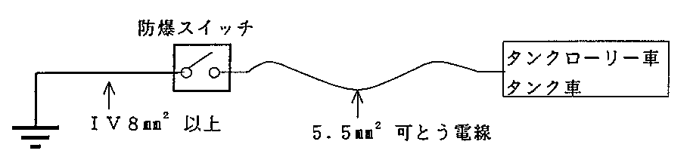

8.3 タンカー・バージ船
8.2 項（タンクローリー・タンク車）に準ずる。

8.4 サンプリング設備
(1) 単独接地極又はループ状に接続した接地母線から接地線（ＩＶ8mm２以上）を取り出し、接地端子を設ける。
(2) 接地端子は、クランプ、ナット等の接続が確実にでき、かつ接続する機器・器具に適したものとする。

8.5 配管
(1) 単独接地極又はループ状に接続した接地母線から接地線（ＩＶ8mm２以上）を取り出し、配管に取付けられたアースラグに接続する。
(2) アースラグは、アースピース（図28）に準ずるものとする。
(3) 静電接地の施工範囲は、アースラグ以降の接地工事のみとし、アースラグの取付は除く。

8.6 塔槽類・熱交換器
(1) 塔槽類
7.5.2 項（塔槽類）に準ずる。ただし、接地取付は１箇所とすることができる。
なお、避雷接地を行った場合は、静電接地を兼ねることができる。
(2) 熱交換器
(a) ループ状に接続した接地母線から接地線（IV 38mm２）を取り出し、熱交換器に取付けられたアースラグに接続する。
(b) 鉄骨構造物の上に据付けられ、構造物との間に絶縁物（ペイントは除く）が挿入されていない場合は、熱交換器にアースラグの取付けを行わず、鉄骨又は架台（断面積 300mm２ 以上有するもの）にアースラグを取付けることができる。 なお、架台柱の接地線取付は、付図32による。
付図32 架台柱接地取付要領図
(3) 静電接地の施工範囲は、アースラグ以降の接地工事のみとし、アースラグの取付
は除く。

8.7 接地極
7.6 項（接地極）に準ずる。

以上

